使用CelltalkDB筛选配体受体过程

1. 从celltalkDB网站下载小鼠受体配体配对的文件:mouse_lr_pair.txt
2. mouse_lr_pair.txt文件中包含：lr_pair ligand_gene_symbol receptor_gene_symbol ligand_gene_id receptor_gene_id ligand_ensembl_protein_id receptor_ensembl_protein_id ligand_ensembl_gene_id receptor_ensembl_gene_id evidence。

Lr_pair代表配对组合，后面的各列分别代表同一个基因的不同表达方式：gene_symbol/gene_id/ensembl_protein_id/ensembl_gene_id,

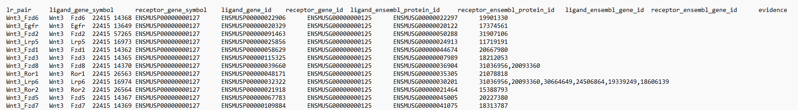

1. 由于肺和心脏基因表达量的文件选用的是gene_symbol，所以我们选用gene_symbol来筛选配体与受体，根据文件中的配对信息，对心脏和肺的表达数据进行筛选，即对行名取并集：在肺的基因表达量文件中仅保留配体基因，心脏的基因表达量文件中仅保留受体基因。